Záver Tour de France Femmes avec Zwift: Nová trofej od Škoda Design pripomína 130. výročie

› Absolútnou víťazkou sa stala Pauline Ferrand-Prévot, bodovaciu klasifikáciu ovládla Lorena Wiebes a získala zelenú trofej z oddelenia Škoda Design
› Škoda Auto je hlavným oficiálnym partnerom pretekov už od ich začiatku v roku 2022
› Okrem flotily vozidiel poskytovaných organizátorskej agentúre A.S.O. počas celého roka dodala Škoda Auto tento rok na potreby pretekov 32 elektrifikovaných vozidiel
› Riaditeľka pretekov Marion Rousse používala na čele pelotónu nový elektromobil Enyaq alebo Superb iV ako „červené vozidlo“ so špeciálnou výbavou

Bratislava, 4. augusta 2025 – Spoločnosť Škoda Auto bola aj tento rok hlavným oficiálnym partnerom Tour de France Femmes avec Zwift, najväčších ženských cyklistických pretekov. Česká automobilka tento rok dodala popri flotile vozidiel, ktoré má organizátorská agentúra A.S.O. k dispozícii počas celého roka, 32 elektrifikovaných vozidiel Enyaq a Superb iV pre potreby pretekov. Oddelenie Škoda Design zároveň pripravilo trofej zo zeleného krištáľu pre víťazku bodovacej klasifikácie, ktorou sa stala Lorena Wiebes. Slávnostné vyhlásenie sa uskutočnilo za účasti Johannesa Nefta, člena predstavenstva Škoda Auto pre technický vývoj. Tento ročník pripravil pre 154 pretekárok z 22 tímov deväť etáp s celkovou dĺžkou 1 165 kilometrov – čím sa stal najdlhšími pretekmi v histórii tohto podujatia. Škoda Auto vlani predĺžila partnerstvo s organizátorskou agentúrou A.S.O. do roku 2028 a súčasťou dohody je pomoc pri zabezpečení mnohých vrcholových pretekov pre mužov aj ženy každý rok.

Johannes Neft, člen predstavenstva spoločnosti Škoda Auto pre technický vývoj, hovorí: „Srdečne gratulujem všetkým pretekárkam k ich mimoriadnym výkonom. Je naozaj pôsobivé vidieť, čo všetko sa dá dosiahnuť vďaka férovosti, rešpektu a tímovej práci – teda hodnotám, ktoré v spoločnosti Škoda Auto naplno zdieľame. Máme tú česť odovzdať pohár z dielne Škoda Design Loren Wiebes za úspech v bodovacej klasifikácii počas týchto pôsobivých pretekov. Tento rok sme organizátorom na zabezpečenie Tour de France Femmes avec Zwift poskytli nad rámec celoročnej flotily 32 elektrifikovaných vozidiel. To dokazuje trvalý záväzok značky Škoda k dlhodobej podpore cyklistiky a bezemisnej individuálnej mobility.“

Vozidlá Škoda pomohli organizátorom aj riaditeľke pretekov
Tohtoročné Tour de France Femmes avec Zwift predstavovalo svojou dĺžkou aj profilom doposiaľ najnáročnejšiu výzvu v histórii. Celkovo 154 pretekárok z 22 tímov absolvovalo od 26. júla do 3. augusta deväť etáp a 1 165 kilometrov z Bretónska do Álp naprieč celým Francúzskom. Vďaka mnohým horským úsekom a cieľu v Savojských Alpách pretekárky nastúpali rekordných 17 240 výškových metrov. Škoda Auto dodala okrem flotily, ktorú má organizátorská agentúra A.S.O. k dispozícii počas celého roka, 32 elektrifikovaných vozidiel vrátane elektromobilov Enyaq a plug-in hybridov Superb. Nový Enyaq alebo Superb iV s technicky vyspelou komunikačnou výbavou používala aj riaditeľka pretekov Marion Rousse ako „červené vozidlo“. Škoda pri príležitosti tohto významného športového sviatku predstavila aj predvádzací model Elroq Respectline, zdôrazňujúci hodnoty značky Škoda, ako sú rešpekt, rozmanitosť a inklúzia.

Škoda Design navrhla trofej pre víťazku bodovacej klasifikácie
Rovnako ako v predchádzajúcich ročníkoch, Škoda Auto aj tento rok dodala trofej pre víťazku bodovacej klasifikácie v týchto najprestížnejších ženských cyklistických pretekoch. O návrh a výrobu sa postaralo oddelenie Škoda Design, ktoré pripravilo nový krištáľový pohár v nápadne zelenej farbe. Tá vznikla unikátnou technológiou miešania farbiva priamo do skla. Smaragdový odtieň odkazuje na korporátnu farbu značky Škoda a zároveň na zelený dres, určený pre priebežne vedúcu pretekárku bodovacej klasifikácie, ktorého sponzorom je taktiež česká automobilka.
Zaujímavosťou návrhu pre rok 2025 je špeciálne logo pripomínajúce tohtoročné 130. výročie založenia automobilky Škoda Auto.

Škoda Auto podporuje cyklistiku na mnohých úrovniach
Cyklistika zostáva jedným z hlavných pilierov sponzorských aktivít spoločnosti Škoda Auto. Automobilka vlani predĺžila partnerstvo s organizátorskou agentúrou A.S.O. do roku 2028 a súčasťou dohody je pomoc pri zabezpečovaní viacerých podujatí pre mužov aj ženy každý rok. Medzi najvýznamnejšie patria etapové preteky Tour de France a Vuelta a España či tradičné jednodňové podujatia ako Paríž–Roubaix alebo Liège–Bastogne–Liège.

Tento máj Škoda oznámila, že sa na nasledujúce dve sezóny stáva partnerom ďalších vrcholných podujatí Medzinárodnej cyklistickej únie (UCI): Majstrovstiev sveta v horskej cyklistike a Majstrovstiev sveta v gravel disciplíne. Okrem toho Škoda Auto sponzoruje aj domáce cyklistické podujatia, ako napríklad L’Etape Czech Republic by Tour de France či Road Classics.

Pre ďalšie informácie, prosím, kontaktujte:
Zuzana Kubíková, PR manager Škoda Auto Slovensko s.r.o.
M: +421 904 701 339
zuzana.kubikova2@skoda-auto.sk
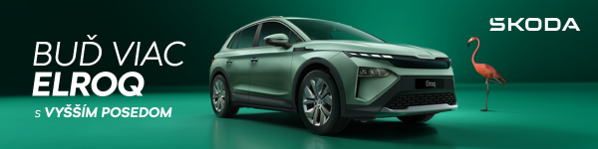
 | /SkodaAutoSK |  | /SkodaAutoSK

Fotografie k téme:

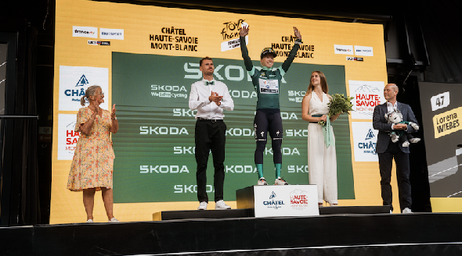 | Záver Tour de France Femmes avec Zwift: Novou trofejou Škoda Design pripomína 130. výročie  Škoda Auto ako hlavný oficiálny partner pretekov dodala trofej zo zeleného krištáľu pre víťazku bodovacej klasifikácie, ktorou sa stala Lorena Wiebes. Slávnostné vyhlásenie sa uskutočnilo za účasti Johannesa Nefta, člena predstavenstva Škoda Auto pre technický vývoj.  Download Zdroj: A.S.O.
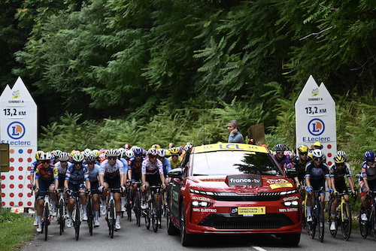 | Záver Tour de France Femmes avec Zwift: Novou trofejou Škoda Design pripomína 130. výročie  Škoda Auto je hlavným oficiálnym partnerom pretekov už od ich premiérového ročníka v roku 2022. Okrem flotily vozidiel poskytovaných organizátorom počas celého roka dodala tento rok na potreby pretekov 32 elektrifikovaných vozidiel Enyaq a Superb iV.  Download Zdroj: Škoda Auto
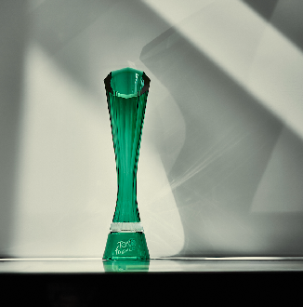 | Záver Tour de France Femmes avec Zwift: Novou trofejou Škoda Design pripomína 130. výročie  Tohtoročná trofej z českého krištáľu nesie špeciálne logo Škoda, pripomínajúce 130. výročie založenia automobilky.  Download Zdroj: Škoda Auto

Škoda Auto
› sa v novom desaťročí úspešne riadi stratégiou „Next Level Škoda Strategy“;
› sa usiluje o to, aby sa do konca dekády pomocou atraktívnych ponúk vo vstupných segmentoch a vďaka ďalším modelom s elektrickým pohonom zaradila medzi tri najpredávanejšie značky v Európe;
› efektívne využíva potenciál na dôležitých rastových trhoch ako je India a severná Afrika, Vietnam a región ASEAN;
› v súčasnosti zákazníkom ponúka 12 modelových radov osobných automobilov: Fabia, Scala, Octavia, Superb, Kamiq, Karoq, Kodiaq, Elroq, Enyaq, Slavia, Kylaq a Kushaq;
› v roku 2024 dodala zákazníkom po celom svete viac ako 926 600 vozidiel;
› je už viac ako 30 rokov súčasťou koncernu Volkswagen, jedného z globálne najúspešnejších výrobcov automobilov;
› ako značka koncernu Volkswagen samostatne vyvíja a vyrába pre ďalšie značky koncernu komponenty ako batériové systémy pre platformu MEB, motory a prevodovky;
› prevádzkuje tri výrobné závody v Českej republike, má výrobné kapacity v Číne, na Slovensku a v Indii, väčšinou prostredníctvom koncernových partnerstiev, ďalej taktiež na Ukrajine v spolupráci s lokálnym partnerom.
› celosvetovo zamestnáva viac než 40 000 ľudí a je aktívna na viac ako 100 trhoch.

